**6 «СТРОКИ. КЛАССЫ STRING И STRINGBUILDER».**

Задание 1. Дан фрагмент текста, запрашиваемый у пользователя. Написать программу, выводящую частоту каждого из его символов.

Листинг программы:

using System;

using System.Linq;

class Program

{

static void Main()

{

Console.Write("Введите сообщение: ");

string message = Console.ReadLine();

Console.Write("Введите символ для фильтрации: ");

char filterChar = char.Parse(Console.ReadLine());

string[] words = message.Split(new[] { ' ', ',', '.', '!', '?' }, StringSplitOptions.RemoveEmptyEntries);

string filteredMessage = string.Join(" ", words.Where(word => !word.EndsWith(filterChar)));

Console.WriteLine("Сообщение после фильтрации:");

Console.WriteLine(filteredMessage);

Console.ReadLine();

}

}

Таблица 1.1 – Входные и выходные данные

|  |  |
| --- | --- |
| Входные данные | Выходные данные |
| КОролюк Артем м | Введите сообщение: КОролюк Артем м  Введите символ для фильтрации: м  Сообщение после фильтрации:  КОролюк |

Анализ результатов:

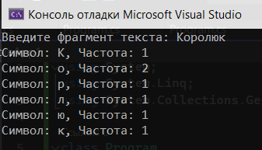

Рисунок 1.1 – Результат работы программы

Задание 2. Составить программу, которая будет вводить строку в переменную string. Напечатать в алфавитном порядке все слова из данной строки, имеющие заданную длину n.

Листинг программы:

using System;

using System.Linq;

class Program

{

static void Main()

{

Console.Write("Введите строку: ");

string inputString = Console.ReadLine();

Console.Write("Введите длину слова (n): ");

int n = int.Parse(Console.ReadLine());

string[] words = inputString.Split(new[] { ' ', ',', '.', '!', '?' }, StringSplitOptions.RemoveEmptyEntries);

var filteredWords = words.Where(word => word.Length == n).OrderBy(word => word);

Console.WriteLine($"Слова длины {n}, в алфавитном порядке:");

foreach (var word in filteredWords)

{

Console.WriteLine(word);

}

Console.ReadLine();

}

}

Таблица 1.2 – Входные и выходные данные

|  |  |
| --- | --- |
| Входные данные | Выходные данные |
| а б г ж е а | Введите строку: а б г ж е а  Введите длину слова (n): 1  Слова длины 1, в алфавитном порядке:  а  а  б  г  е  ж |

Анализ результатов:

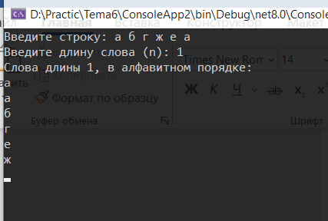

Рисунок 1.2 – Результат работы программы

Задание 3. С клавиатуры вводится предложение. Результаты всех действий

вывести на экран.

• Поменять местами первое и последнее слова в предложении.

• Склеить второе и третье слова в предложении.

• Третье слово предложения вывести в обратном порядке

• В первом слове предложения вырезать первые две буквы.

Листинг программы:

using System;

using System.Linq;

class Program

{

static void Main()

{

Console.Write("Введите предложение: ");

string sentence = Console.ReadLine();

string[] words = sentence.Split(' ');

// Поменять местами первое и последнее слова в предложении.

string temp = words[0];

words[0] = words[words.Length - 1];

words[words.Length - 1] = temp;

Console.WriteLine("После замены первого и последнего слов: " + string.Join(" ", words));

// Склеить второе и третье слова в предложении.

if (words.Length >= 3)

{

words[1] = words[1] + words[2];

words = words.Where((word, index) => index != 2).ToArray();

Console.WriteLine("После склеивания второго и третьего слов: " + string.Join(" ", words));

}

// Третье слово предложения вывести в обратном порядке.

if (words.Length >= 3)

{

char[] thirdWordReversed = words[2].ToCharArray();

Array.Reverse(thirdWordReversed);

words[2] = new string(thirdWordReversed);

Console.WriteLine("Третье слово в обратном порядке: " + string.Join(" ", words));

}

// В первом слове предложения вырезать первые две буквы.

if (words[0].Length > 2)

{

words[0] = words[0].Substring(2);

Console.WriteLine("После удаления первых двух букв в первом слове: " + string.Join(" ", words));

}

}

}

Таблица 1.3 – Входные и выходные данные

|  |  |
| --- | --- |
| Входные данные | Выходные данные |
| Артем КОролюк Анатольевич | После замены первого и последнего слов: Анатольевич КОролюк Артем  После склеивания второго и третьего слов: Анатольевич КОролюкАртем  После удаления первых двух букв в первом слове: атольевич КОролюкАртем |

Анализ результатов:

Рисунок 1.3 – Результат работы программы

Задание 4. Информация о количестве жильцов в каждой из четырех квартир каждого этажа 12-этажного дома хранится в двумерном массиве (в первой строке – информация о квартирах первого этажа, во второй – второго и т.д.). В каждой квартире проживает одна семья. Найти численность самой большой семьи в квартирах 3-го и 4-го этажей.

Листинг программы:

using System;

using System.Linq;

class Program

{

static void Main()

{

Console.Write("Введите фамилию, имя и отчество: ");

string fullName = Console.ReadLine();

int identityCode = GetIdentityCode(fullName);

Console.WriteLine($"Код личности: {identityCode}");

}

static int GetIdentityCode(string fullName)

{

int sum = fullName.ToUpper()

.Where(char.IsLetter)

.Sum(c => c - 'А' + 1);

while (sum > 9)

{

sum = sum.ToString().Sum(c => c - '0');

}

return sum;

}

} Таблица 1.4 – Входные и выходные данные

|  |  |
| --- | --- |
| Входные данные | Выходные данные |
| Королюк Артем Анатольевич | Введите фамилию, имя и отчество: Королюк Артем Анатольевич  Код личности: 4 |

Анализ результатов:

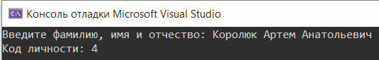

Рисунок 1.4 – Результат работы программы